CAD三维轮胎数字化模型开发设计平台
郝泳涛¹，曾锦华²，陈振艺³，俞平¹
（1. 同济大学CAD研究中心，上海 200092；2.同济大学电子与信息工程学院计算机科学与工程系，上海 200092；3.上海轮胎橡胶(集团)股份有限公司轮胎研究所，上海 200245）
摘要：在提出自动化智能轮胎设计概念基础上，系统地阐述了计算机辅助设计（CAD）三维轮胎数字化模型开发设计平台的整体架构，包括需求表示、需求分析预处理、产品清单生成、产品清单造型、产品检验、轮胎知识库和轮胎零件库等模块；叙述了数字轮胎设计造型模块的实现过程和关键技术，包括花纹沟截面计算原理和各种花纹沟的造型方案等，同时，还提出了一种改进的计算花纹沟中心线的算法；最后基于CATIA三维造型平台和自动化语言Visual Basic For Application(VBA)二次开发工具实现了在详细需求表示类型下的轮胎设计系统。
关键字：轮胎数字化模型；自动化智能轮胎设计；花纹沟造型；CATIA
中图分类号：U463.341，TP11，TP391.9
CAD 3-D Digital Tire Model Design Platform
HAO Yongtao¹, ZENG Jinhua², YU Ping ¹
（1.CAD Research Center, School of Electronics and Information, Tongji University, Shanghai 200092, China; 2.Department of Computer Science and Technology, Tongji University, Shanghai 200092, China; 3.The Tyre Research Institute of Shanghai Tyre and Rubber (Group) Co., Ltd, Shanghai 200245）
Abstract: This paper introduces the concept of automated intelligent tire design as basis, and then systemically presents the general framework of CAD 3-D digital tire model design platform, Its modules include the demand representation, demand pre-analysis, product list generation, product list modeling, testing, tires knowledge-base and tire parts-base. The paper also describes the realizing process and key techniques of the product list modeling module, including calculation principle of groove section and groove modeling scheme, and so on. This paper also introduces an improved algorithm of calculating groove centerline; Finally CATIA platform and VBA toolkit-based tire design system has been completed under detailed demand representation type.
Key words: tire digital model; automated intelligent tire design; groove modeling; CATIA
为了缩短产品从设计到投放市场的时间，提高企业的国际竞争力，众多领域面临着从传统的手工或纸张工作到无纸工作的电子化、信息化转型，轮胎数字化建模问题成为轮胎设计公司和轮胎研发中心等机构充分利用原有资源、提高工作效率、促进企业与制造厂商技术交流的核心，智能轮胎技术及其产品将成为未来的趋势，轮胎智能化不仅仅是轮胎自身的一场革命，它将带动轮胎制造工艺技术与生产设备的变革${}^{\left[1\right]}$。但是目前有关轮胎数字化模型开发设计平台的研究工作却很少。轮胎是一种复杂、多变量的结构体,要想对其进行结构优化是非常困难的${}^{\left[2\right]}$，本文提出的自动化智能轮胎设计（automated intelligent tire design， AITD）
系统是专门的开发轮胎产品的设计平台，系统基于流行的大型商用计算机辅助设计软件，专门针对三维轮胎数字化模型开发而设计的一种3D设计过程和模板，该模板最大程度地整合了复杂轮胎产品各种特有的结构特征概念，整合轮胎产品包括轿车轮胎、轻型载货汽车轮胎、大客车轮胎、农用车轮胎、工程车轮胎、工业用车轮胎、飞机轮胎、摩托车轮胎。结构特征属性包括纵沟胎纹、横沟胎纹、纵横胎纹和块状胎纹四种基本胎纹及其对驱动性、制动性、抓地性、噪音、排水性和滚动阻力等性能的影响机理和评价机制；该系统具备轮胎各零部件之间建模设计任务的拆分，同时又保证各零部件之间的轮胎重要参数的高度关联，使之适合多人员协同设计；系统整体架构包括需求表示模块、需求分析预处理模块、产品清单生成模块、产品清单造型模块和产品需求检验模块；附加的辅助系统包括轮胎知识库和轮胎零件库。该套系统可以应用于轮胎设计公司、高校轮胎研究机构、大型汽车公司的轮胎研发中心或独立的轮胎制造公司的全新轮胎和系列轮胎的概念设计阶段。文中系统结合上海轮胎橡胶股份有限公司提供的一份轮胎详细需求表示文档，实现了该轮胎三维造型，说明了该系统的有效性和实用性。

1 AIDT系统架构
AIDT系统架构如图1所示，
增补消息
三维模型
目标
显示
反馈
清单
需求参数
需求表达获取模块
需求分析预处理模块
产品清单生成模块
产品清单造型模块
产品需求检验模块
轮胎知识库
轮胎零件库
图1，自动化智能轮胎设计系统架构。
Figure 1. System structure of the automated intelligent tire design.
其中需求表达获取模块中的需求包括概念性需求和详细需求，概念性需求指轮胎产品的性能指标量化参数组合，详细需求指明确提供轮胎轮廓的数据、花纹沟数据和花纹沟截面数据等。需求分析预处理模块对需求参数进行分析，主要是针对概念性需求的分析，包括需求预处理和解析，产生一个概念性目标表示，目标产生的过程中必须参考轮胎知识库中的信息，并产生相应的产品约束；对详细需求的参数主要进行参数合理性分析；产品清单生成模块主要是根据概念性目标和相应的约束条件参考零件库及性能特征属性量化值，产生出可行的零件组合，这里用可行解的概念表述，可行解并非一定是最优解，这个过程中并不是要产生最优化的组合，且可行解的数量每次最多输出个数小于一个给定的阈值，可行解就是轮胎零件清单，这里的零件定义为轮胎轮廓类型、横沟、纵沟、剖面和相互的关联信息。清单造型模块根据零件清单在CAD软件中加工出准确的轮胎产品三维模型。产品需求检验模块对轮胎的三维模型应用仿真软件进行性能分析，比如驱动性和制动性性能等，一些特别的性能需求可以产生实体来实践测量，如果所有的清单都不满足要求，则把各种清单的缺陷量化数据反馈到产品清单生成模块，产品清单生成模块根据反馈的数据重新根据零件库有目标的优化组合，重新产生出相应数量的清单，如此迭代反复，如果遍历所有的可行解都不满足需求要求，则反馈消息于零件库的零件需求增补模块，并显示无解状态，否则显示可行的轮胎产品。轮胎零件库的建立需要大量的原始建模和实际测量工作，包含产品和零部件的数字化定义。轮胎产品的主框架结构和设计规则主要体现在产品清单的构成和清单造型的方案设计方面，整个流程体现着自上而下的控制参数和全局参数等数据流的流动传递和处理，从而保证子模块之间，轮胎零部件之间的相关性和高度设计柔性。
2需求表达获取和分析预处理模块
概念性需求的处理涉及到多目标优化和人工智能领域的问题，本文主要就详细需求的表示形式和整个处理流程做详细的说明，概念性需求的表示形式和量化过程还有待于进一步研究；详细需求包含花纹轮廓数据文件、花纹沟数据文件、剖面数据文件和不等深度沟曲线文件，本系统设计了一个结构化的数据文件格式，涉及到轮廓文件、纵向花纹沟文件和横向花纹沟文件；数据文件的元数据为直线和圆弧，分别表示为
[LINE 起始点X轴坐标 起始点Y轴坐标 终点X轴坐标 终点Y轴坐标]
[ARC 圆心X轴坐标 圆心Y轴坐标 圆半径 起始弧度 终止弧度]
花纹沟的表示形式为
花纹沟i （上|左)端点位置 （下|右)端点位置 [深度计算曲线代号]
花纹沟i（左|上）曲线 线段数量 剖面代号
[元数据集合]
花纹沟i（右|下）曲线 线段数量 剖面代号
[元数据集合]
分析预处理模块中针对详细需求中的数据进行合理性分析，比如花纹沟元数据之间是否衔接、剖面的宽度是否超过花纹沟宽度等，其产物是被验证过的合法数据，并直接送到造型模块进行轮胎产品三维造型。
3产品清单造型模块
轮胎产品的造型方案是本文论述的重点，也就是三维轮胎数字化模型开发平台所应用的造型设计模板，目前轮胎造型的方法可归纳为三种：
（1）使用Sketcher模块绘制草图，然后通过修改约束形成准确的轮胎断面轮廓图；使用曲面造型模块直接在轮胎断面轮廓的旋转曲面上绘制一节距花纹；利用实体造型模块对复杂的曲面进行填充，生成实体${}^{\left[3\right]}$。
（2）利用数学方法计算生成其截面控制点, 利用程序读取控制点坐标, 直接在CATIA软件曲面设计环境中, 自动生成各剖面的Spline曲线, 然后采用CATIA高级曲面的“Loft”命令完成复杂曲面的造型设计${}^{\left[4\right]}$。
（3）根据轮胎和轮胎花纹的特征，找到轮胎花纹曲线上的点从平面到立体的函数转换，生成空间曲线，然后生成花纹的截面${}^{\left[5\right]}$。花纹直壁面的生成方法也主要有两种，①通过以花纹曲线为引导线，与轮胎表面的法线成一定脱模斜度的直线为截面线，引导生成${}^{\left[6\right]}$；②使用曲面造型设计中的多截面扫描，通过控制截面的角度，准确完成复杂曲面的造型设计。
方案（1）更适合于手工绘制，难以用编成实现。方案（2）和（3）在处理复杂多变的花纹沟时显的繁杂，需要过多的人工干预，自动化程度较低。
本文提出了一种既利于编程实现，同时也满足精度要求的解决方案。系统以CATIA V5R18版本为载体研究轮胎的三维造型并通过CATIA自带的VB语言实现了该模块；通过充分利用CATIA的实体造型和曲面造型功能，利用其多截面实体造型功能和实体之间的联合修剪实现一节距轮胎的实体造型，最后通过CATIA的环形阵列实现整个轮胎的三维造型。造型模板流程如图2所示，其中每个方框代表一个系统模块，流程线表示模块执行条件或顺序，见图2。
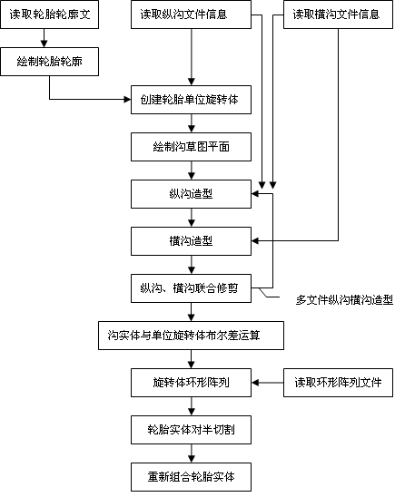
图2，造型模板流程。
Figure 2. Modeling template processes.
4花纹沟造型关键技术
以下将详细介绍清单造型模块中的花纹沟造型关键技术，主要涉及多截面实体造型所需的引导线的生成，和各截面的计算等技术难点。
4.1平面花纹沟草图线到轮胎外表面的映射
此过程就是引导线的生成过程，通过读取轮廓数据文件和花纹沟数据文件，获得轮胎轮廓外表面圆弧的半径，在绝对坐标系统的特定草图中绘制花纹沟草图线，花纹沟i（左|上）曲线和花纹沟i（右|下）曲线分别绘制在单独的草图中，以生成花纹沟i的两条独立的引导曲线，再把绘制好的花纹沟草图通过投影操作映射到一节距轮胎外表面曲面上，整个过程主要借助于CATIA的投影功能。由于有些花纹沟特别是横沟会延伸到胎肩部分，为了处理胎肩上的沟槽，在投影操作之前，必须对轮胎轮廓单位旋转体上的几段曲面进行曲面拼接运算，以生成统一的曲面体。本系统在沟造型中的引导线分为1线、2线、3线、4线和5线五种分级引导体系。
4.2截面计算原理
由于系统中轮胎花纹沟数据只提供垂直于某花纹沟曲线的左右或上下两个半边剖面数据；截面生成过程就是在某特定位置的截面草图中绘制计算后的左右或上下两个半边剖面数据，然后再用一条直线把两个半边剖面数据末端点连接起来，再绘制一些辅助的线段，使草图线闭合。
剖面数据离散投影计算分为数据离散过程和数据投影计算过程；数据离散过程指把由若干线段和圆弧组成的剖面数据转化为若干点二维信息的过程；数据投影计算过程是通过三角关系计算实现的；通过对花纹沟线段间的角度$θ$计算，把离散化后点的Ｘ轴坐标值除以$\text{sin}θ$实现投影运算，离散点的Y轴坐标即深度信息不变。角度$θ$通过向量点积公式计算：$m⋅n=\left|m\right|⋅\left|n\right|⋅\text{cos}θ$。
截面草图位置的确定分为花纹沟对称线段结构（如图3a所示）和不对称线段结构（如图3b所示）两种情况处理。以下主要论述对称线段结构类型，对称线段结构指的是花纹沟上（左）草图与下（右）草图具有相同数量、同等类型线型相互连接组成，比如同样为ｎ线ｍ弧线混合顺序连接线型结构；并定义两线的接合点处为接合点，也称中间接合点，如果中间接合点的上下或左右两段沟的宽度相同，则称该接合点为等宽接合点，首末线段的端点也称接合点，称端点接合点。通过投影操作后的引导线也适用于该定义，下（右）草图的投影对应的接合点称下（右）接合点。截面草图坐标系统定义为以下（右）接合点为坐标原点，下（右）接合点与对应的上（左）接合点的连线为Ｘ轴方向，Ｙ轴通过轮胎外轮廓圆弧圆心；花纹沟ｉ有几个接合点，该花纹沟上就有几个截面。以上截面的确定只适合于等宽接合点，对不等宽接合点截面的处理需要解决相同的剖面由于角度$θ$１和$θ$２不同而在同一位置产生不同的截面的矛盾，如图5，解决的方法就是以对应不等宽接合点为起点，以$l2$和$l2$为长度分别在对应的上下引导线上取两点，根据两点和圆心确定两个附加截面；附加截面１以$θ$１计算投影，附加截面２以$θ$２计算投影；对应不等宽接合点处截面数据的左剖面以$θ$２计算投影，右剖面以$θ$１计算投影。不足之处是在不等宽接合点处截面和附加截面之间的多截面实体，其花纹直壁面角度会产生从偏移角度到正确角度的渐进误差。$l2$和$l2$的长度综合衡量形状误差和角度误差而定。
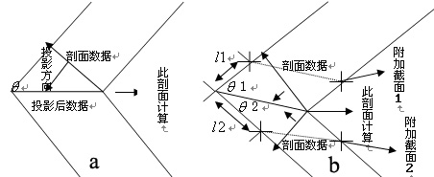
图3，截面草图位置的计算；图3a为对称线段结构，图3b为不对称线段结构。
Figure 3. Computing the locations of the section sketches. The structure of line segment is symmetric in the Figure 3a and asymmetric in the Figure 3b.

4.3改进的计算花纹沟中心线的算法
花纹沟中心线数据在不规则轮胎花纹造型中对造型精度起着重要作用，改进算法在基本算法之上通过对曲线的拟合和插值来生成更为准确的中心线数据，以下描述解决该问题抽象出的通用数学模型。
对于上述问题进行抽象，即根据两条随意不相交的曲线，求解出一系列位于不同位置但在曲线之间的点，满足点到两条曲线的距离最短，然后由这些点连接起来，就可成为一条两条曲线间的中心线。问题解决的核心思想是构造一个直径可升缩的圆，使它从花纹沟的一端不断内切于花纹沟的两条边，从而圆的中心形成一条轨迹，这条轨迹就是花纹沟的中心，计算过程中把曲线离散化成均匀的点数据。
基本算法的原理是用小段的直线近似代替小段的曲线，虽然在这一小段误差不是很大，但从整体上来说，尤其是当大多数的小段曲线凹凸相同时，微小的误差会积聚成较大的误差，这对精度要求高的工程来说，这种算法在使用中有很大的局限性，从而限制了算法的使用范围，使得算法的通用性较差。如图4所示。
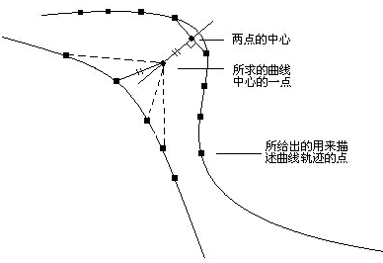
图4，计算中心线基本算法原理。
Figure4. The basic principle of computing centre-line algorithm.

改进算法的原理是基于基本算法的同时对基本算法的问题做出针对性的处理后形成，针对小段连线近似替代小段曲线的不理想，为使得能够找到更贴近于该段曲线的近似替代，较好的方法是使用更多的点进行拟合曲线，由于是对相邻的点进行拟合，以后所得到的中心点会比曲线上边用来拟合的点的数量减少一个点。如图5所示。
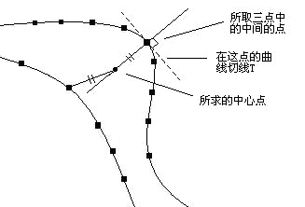
图5，改进的计算中心线算法原理。
Figure5. The improving theory of computing centre-line algorithm.

4.4应用实例
系统结合上海轮胎橡胶股份有限公司提供的一份轮胎详细需求表示文档，文档由轮廓文件、一个纵向花纹沟文件和三个横向花纹沟文件组成；其中纵向花纹沟文件包含四个纵沟和两个剖面数据，三个横向花纹沟文件共包含22个横沟和6个剖面数据；系统的造型界面如图6所示。系统在分析预处理模块中对5个文件数据进行合理性分析并保存各个沟的几何属性和花纹沟的关联信息，同时产生花纹沟清单和造型顺序；并在产品清单造型模块中进行轮胎一节距实体造型；该一节距轮胎造型实体如图7所示。最终的轮胎三维实体如图8所示。在此基础上可以生成该轮胎的工程图，同时可以应用分析工具对该轮胎实体进行物理属性分析等等应用分析，如图9所示。
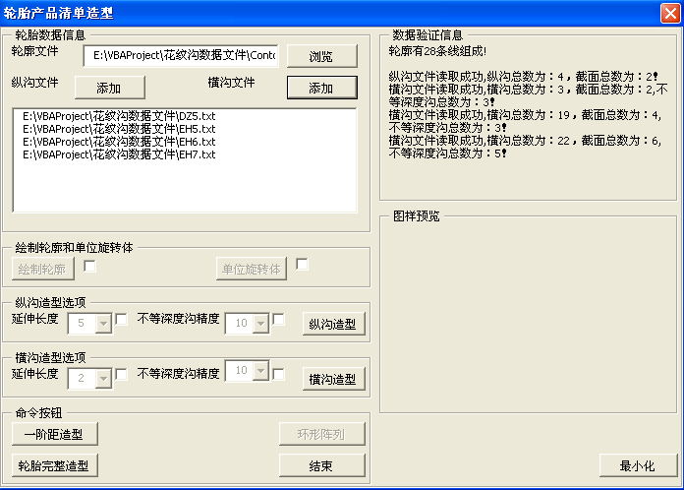
图6，系统界面。
Figure 6. The system interface.
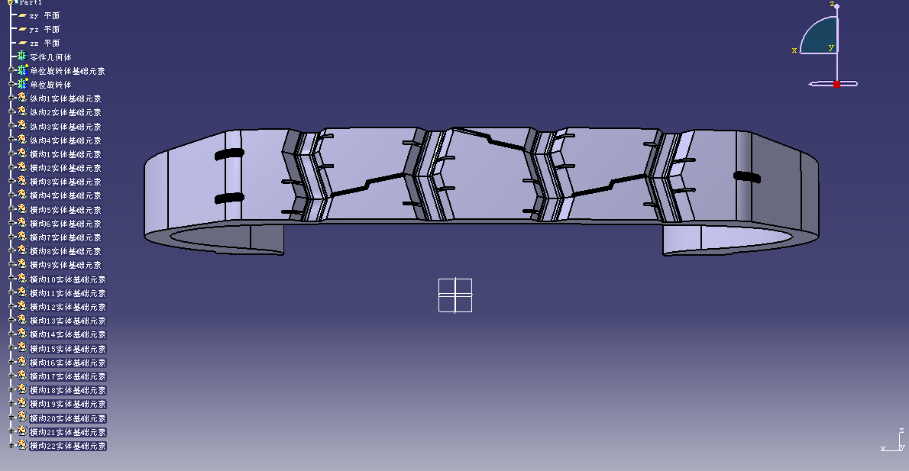
图7，一节距轮胎实体。
Figure 7. The one pitch entity of tire.
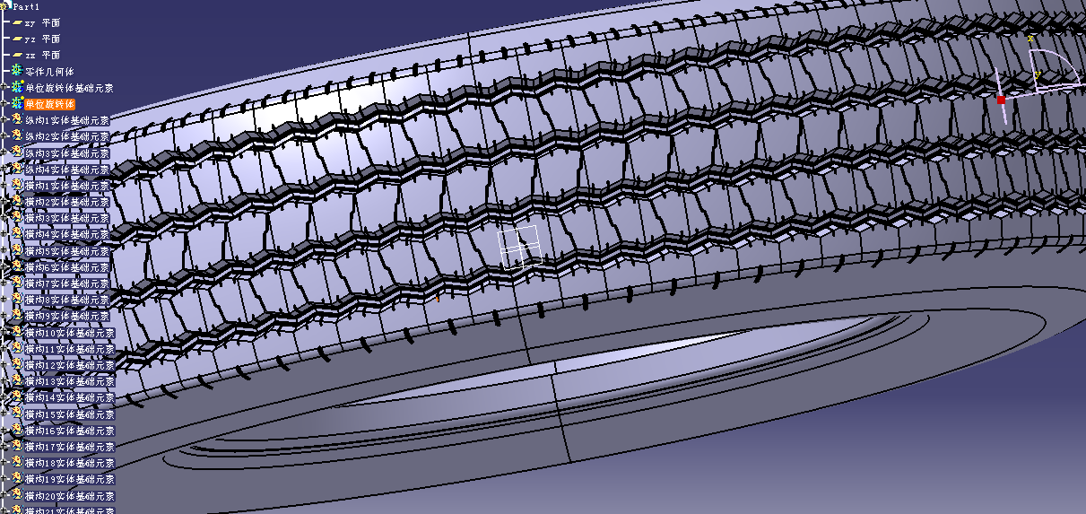
图8，轮胎三维实体。
Figure 8. 3D entity of the tire.
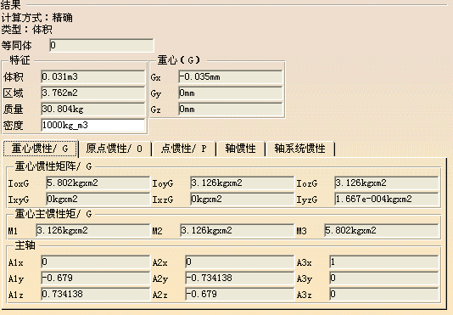
图9，轮胎实体物理属性分析。
Figure 9. The analysis of the physical attributes of the tire entity.
5总结
本文详细地介绍了自动化智能轮胎设计概念，并系统地介绍CAD三维轮胎数字化模型开发设计平台的整体架构，产品清单造型模块在本文中得到了很好的解决，本文所论述的以实体操作为特征的轮胎三维造型方案在一定误差容许范围内提供了一个很好的解决方法，系统准确地绘制出各种花纹沟类型的轮胎，具有一定的普适性，同时使用自动化语言Visual Basic For Application(VBA)进行进程内编程，提高程序的运行效率，系统总体自动化程度高。需求分析预处理模块、产品清单生成模块和产品检验模块涉及到基因编码、人工智能和专家系统等领域，这些模块的具体实现还有待于进一步的研究。
参考文献
[1]邓海燕. 世界智能轮胎技术与产品[J] . 橡塑技术与装备，2004, 30(3): 12-15.
DENG Haiyan. World intelligent tire technology and product [J]. China rubber/plastics technology and equipment, 2004, 30(3): 12-15.
[2]姚伟，赵桂范，谭惠丰等. 一种基于人工智能技术的胎面轮廓优化设计方法[J] . 汽车工程，2001, 23(4): 222-226.
YAO Wei, ZHAO Guifan, and TAN Huifeng, et al. An optimum design method for tire tread contour based on artificial intelligence technology [J]. Automotive engineering, 2001, 23(4): 222-226.
[3]丁海峰，邵志民，王传铸等. CATIA软件在轮胎三维设计中的应用[J] .轮胎工业，2004, 24(4): 199-202.
DING Haifeng, SHAO Zhiming, and WANG Chuanzhu, et al. Application of CATIA software in 3D design of tire [J]. Tire industry, 2004, 24(4): 199-202.
[4]刘程鹏. 基于CATIA软件对VBA的支持进行曲面设计[J]. 贵州大学学报(自然科学版)，2007, 24(5):495-497.
LIU Chengpeng. Using VBA to design curved surface based on CATIA software[J]. Guizhou university transaction of science, 2007, 24(5):495-497.
[5]林海波，赵文辉，刘红. 轮胎模具花纹造型设计[J]. 拖拉机与农用运输车，2007, 34(5): 88-90.
LIN Haibo, ZHAO Wenhui, and LIU Hong. Design of construction of tire tread pattern[J]. Tractor and farm transporter, 2007, 34(5): 88-90.
[6]王耕耘，王义林. 轮胎模具基模的制造[J]. 机械设计与制造，1999, (1): 28-30.
WANG Gengyun, and WANG Yilin. Base mould manufacture of tire mould [J]. Mechanical design and manufacture, 1999, (1): 28-30.

